Bekkenrapportage Veerse Meer - testversie

Willem Stolte

Friday, May 22, 2015

# Inleiding

Het Veerse Meer is in 2003 van een brakwaterbekken veranderd in een zoutwaterbekken. Dit heeft effect gehad op zoutgehalte, maar ook op nutrienten en zuurstofconcentraties.

## Achtergrond

In het kader van .......

### Veiligheid

Ook aan veiligheid is gedacht.....

### Natuur

Het Veerse Meer is een belangrijk Natura2000 gebied ......

# Evaluatie

## Saliniteit

De concentratie saliniteit is veranderd blablabla

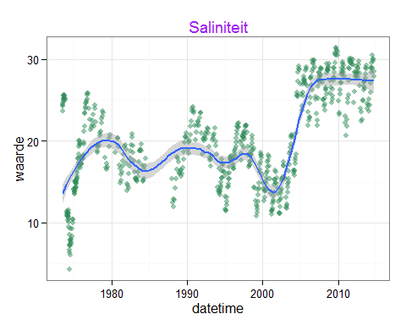

De gemiddelde saliniteit over de hele periode was 20.11 PSU. Voor de opening van de Veerse Gatdam was dit gemiddeld 17.16 PSU, erna 26.75 PSU

### Gemiddelde saliniteit per jaar

Tabel met salinitiet na de opening van de dam.

|  |  |
| --- | --- |
| year | mean |
| 2004 | 22.3 |
| 2005 | 26.6 |
| 2006 | 26.9 |
| 2007 | 26.7 |
| 2008 | 27.1 |
| 2009 | 28.7 |
| 2010 | 26.9 |
| 2011 | 27.5 |
| 2012 | 27.9 |
| 2013 | 26.1 |
| 2014 | 28 |

## Opgelost fosfaat

De concentratie fosfaat is veranderd door de verzouting. Deels wordt fosfaat minder lang vastgehouden door de teogenomen menging, maar er is ook een verminderde nalevering vanuit het sediment (ref). Dit alles heeft ervoor gezorgd dat de concentratie fosfaat door het openen van de dam is gedaald van 0.47 microgram/l naar 0.13 microgram/l. Na de opening van de dam was de gemiddelde zomerconcentratie 0.12 microgram/l en winterconcentratie 0.17

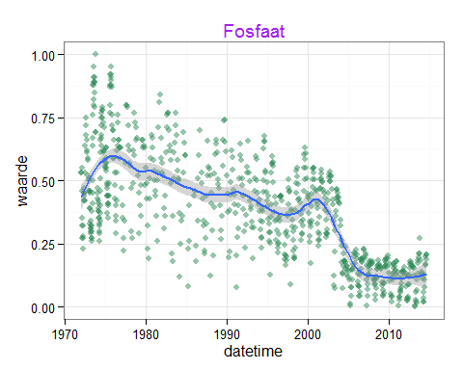 ##Totaal stikstof

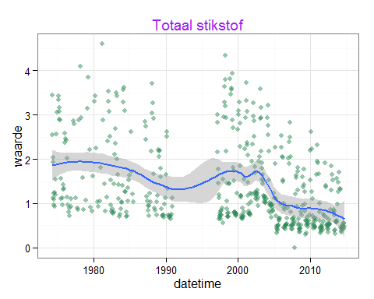

De gemiddelde concentratie totaal stikstof over de hele periode was 1.39 microgram/l. Voor de opening van de Veerse Gatdam was dit gemiddeld 1.71 microgram/l, erna 0.93 microgram/l